Fiche B :
« Replacer le texte sur une planche de BD d’Astérix »
A l’aide des textes de bulle donnés ci-contre, replacer les dialogues au bon endroit à l’aide des numéros !

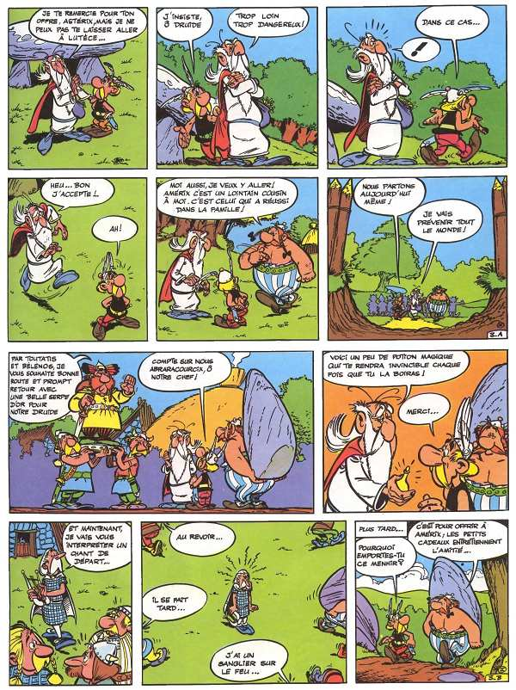

5
« Heu… bon j’accepte ! »
2
« Moi aussi je veux y aller ! Amérix c’est un lointain cousin à moi, c’est celui qui a réussit dans la famille ! »
1
« J’insiste, ô druide ! »

15
« Par Toutatis et Bélènos, je vous souhaite bonne route et prompt retour avec une belle serpe d’or pour notre druide »
14
« Dans ce cas… »
11
« Voici un peu de potion magique qui te rendra invincible chaque fois que tu la boiras ! »
12
« Pourquoi emportes-tu ce menhir ? »
10
« Et maintenant, je vais vous interpréter un chant de départ… »
13
« Compte sur nous Abraracourcix, ô notre chef !
4
« Nous partons aujourd’hui même ! »
9
« J’ai un sanglier sur le feu… »
8
« C’est pour offrir à Amérix, les petits cadeaux entretiennent l’amitié… »
7
« Je vais prévenir tout le monde ! »
6
« Je te remercie pour ton offre, Astérix, mais je ne peux pas te laisser aller à Lutèce…
3
« Trop loin.
Trop dangereux. »

